Nama : Risa Septiana

Npm : 20312122

Kelas : IF 20 C

1. Source code ini digunakan untuk mengatur judul dan ukuran header, footer, main dan navugation

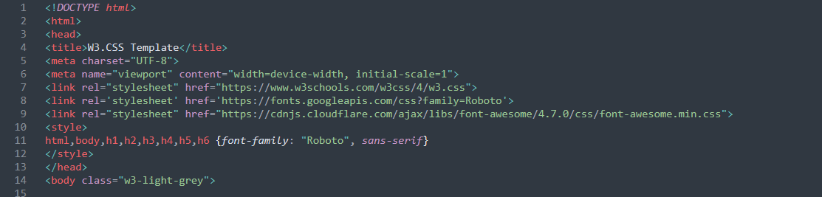

1. untuk mengatur ukuran halaman



1. untuk mengatur ukuran padding kotak



1. untuk membuat kolom



1. untuk memasukkan dan mengatur besar gambar dan juga membuat dan mengatur warna teks

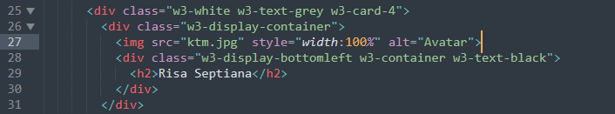

1. untuk membuat baris dan megisi teks danmengatur ukuran dan warna teks

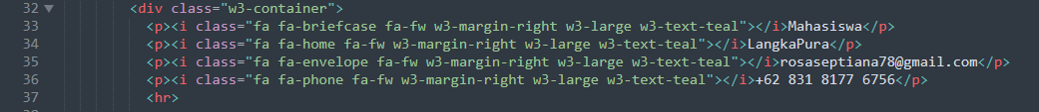

1. untuk mengatur besar kecilnya persentase dan juga mengatur teks

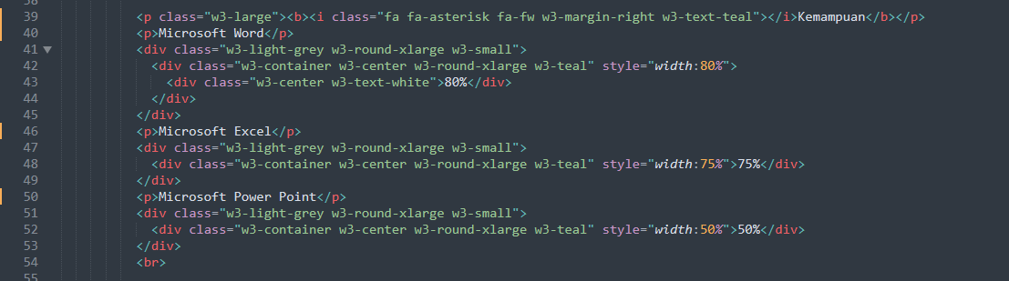

1. untukmengatur margin

untuk mengatur tinggi dan lebar nya kotak untuk menentukan persentase

dan juga untukmemasukkan teks

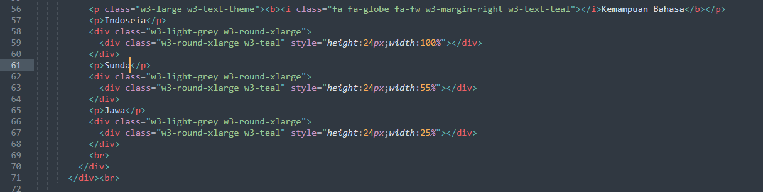

1. batas akhir kolom sebelah kiri



1. untuk membuat halaman dan mengatur margin bawah

untukmemasukkan logo koper danmengatur ukurannya

untuk mengatur pencahayaan

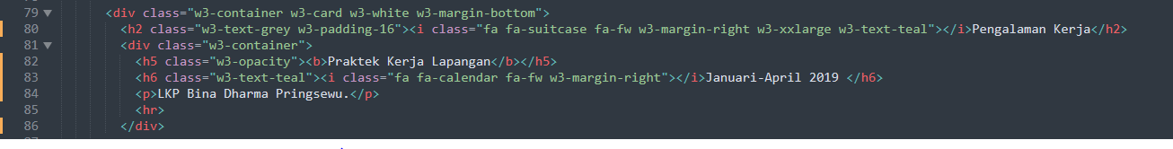

1. untuk membuat kartu di dalam halaman

mengatur padding

membuat kalender

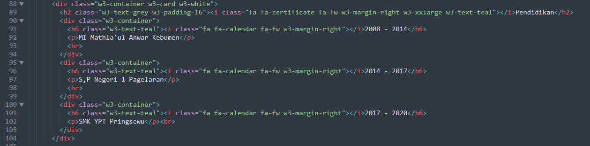

1. tag dibawah ini berguna untuk menentukan akhir

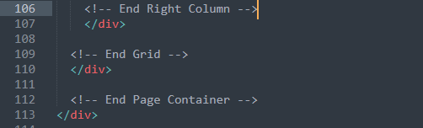

1. untuk membuat footer

